**МИНИСТЕРСТВО ТРАНСПОРТА РОССИЙСКОЙ ФЕДЕРАЦИИ**

**федеральное государственное автономное образовательное**

**учреждение высшего образования**

**«РОССИЙСКИЙ УНИВЕРСИТЕТ ТРАНСПОРТА»**

**(РУТ(МИИТ)**

Кафедра «Вычислительные системы, сети и информационная безопасность»

**Отчет По Дисциплине**

**«Алгоритмизация и программирование»**

**Лабораторная работа №1**

*Направление:* 10.03.01*Информационная безопасность*

*Профиль:**Безопасность компьютерных систем*

Выполнил:  
студент группы УИБ-115

Клепиков Степан Даниилович

Проверил:

_________________________

(должность, ФИО)

_________________________

(должность, ФИО)

Москва 2021 г.

**Задание №2**

Задание: Вычислить : **y = 2n!, n>0;**

1. Таблица имён:

|  |  |  |  |  |  |
| --- | --- | --- | --- | --- | --- |
| Исходные данные | | | | | |
| n | Целочисленное | | | Значение n | |
| y | Целочисленное | | | Значение y | |
| k | Целочисленный | | | Значение k | |
| Рабочие переменные | | | | | |
| - | | - | | | - |
| Результат | | | | | |
| - | | | - | | - |

1. Блок-схема:

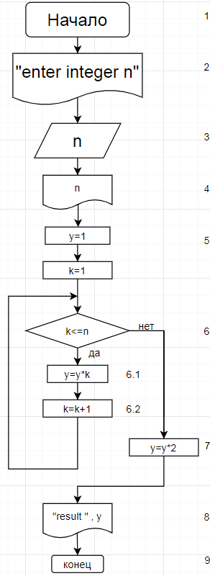

1. Отладочный пример:

Вариант I

1. Начало
2. Вывод “enter integer n”
3. Ввод n **(5)**
4. Вывод n **(5)**
5. Присвоение переменной **y** значения **1**
6. Присвоение переменной **k** значения **1**

6.1 Присвоение переменной **y** значения **y*k (1*1=1)**

6.2 1 Присвоение переменной **k** значения **k+1** **(1+1=2)**

6.1.1 **y = 2**

6.2.1 **k = 2**

6.1.2 **y=6**

6.2.2 **k=3**

6.1.3 **y=24**

6.2.3 **k=4**

6.1.4 **y=120**

6.2.4 **k=5**

7. Присвоение переменной **y** значения **y*2 (120)**

8. Вывод **(120)**

9. конец

1. Код программы:

#include <iostream>//подключение библиотеки функции ввода-вывода

using namespace std;// подключение пространства имён std

int main()//точка входа в программу

{

int n, k, y; // объявление переменных типа integer

cout << "enter integer n";

cin >> n; // вывод на экран , ввод значения переменной

y = 1; // присвоение значения переменной y

for (k = 1; k <= n; k++)// цикл

y = y * k; // присвоение переменной y значения y*k

y = y * 2; // присвоение переменной y значения y*2

cout << "result " << y; // вывод переменной y

return 0; // успешное завершение программы

}

1. Результат выполнения работы программы:



1. Вывод:

В ходе выполнения работы были изучены возможности и основные операторы программного языка высокого уровня – C++, элементы блок схем.

Был составлен алгоритм, по которому написан код программы, решающей данную задачу. На контрольных примерах мы убедились, что код выдает верный результат, следовательно, программа работает исправно

Был оформлен комплект документации на программный код.